PRINCIPIOS DE AUDIO DIGITAL

El Audio Digital es, en principio, una codificación de la señal sonora (analógica) en términos numéricos discretos (digital).
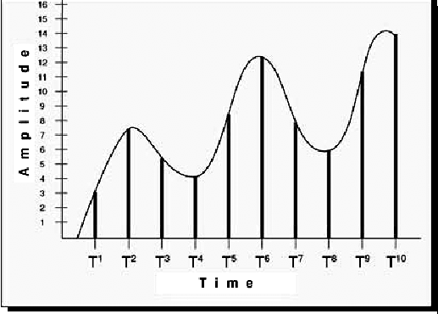
En los años 70 se desarrolló una nueva forma de codificar señales llamada PCM (Pulse Code Modulation, Modulación por Códigos de Pulso), que consistía en una serie de datos numéricos (pulsos) que generaban distintos valores. Al unir esos valores, obtenemos la forma de la señal.

Cada valor de esos pulsos estará representado en sistema binario, esto es, estará conformado por “palabras” (bytes) compuestas de ceros y unos ( 0 y 1 , bits).
El sistema binario se basa en que cualquier valor puede ser representable sólo con combinaciones de 0 y 1. Sin entrar en detalles, diremos que este sistema es muy práctico ya que sólo necesitamos dos “estados” para manejar esta información: 0/1; no luz/luz; no voltaje/voltaje; campo magnético/no campo magnético.
Es interesante destacar que las formas digitales del manejo de la información (grabación, procesamiento, etc) estarán siempre en el medio de la cadena electroacústica ya que los sonidos naturales, los micrófonos, los parlantes y nuestro oído son analógicos.
Al conjunto de procedimientos para el procesamiento de la señal digital se lo suele denominar DSP (Digital Signal Procesing).

Las Señales Digitales pueden obtenerse mediante: 1. Procedimientos Específicos (Síntesis Digital)
2. Transformando una señal acústica o analógica en
una señal digital (Sampling, Muestreo).

MUESTREO, SAMPLING O DIGITALIZACIÓN DEL SONIDO

En la Entrada analógica (MIC IN, LINE IN) de cualquier equipo digital, habrá un ADC (Analog to Digital Converter, Conversor Analógico a Digital) que tomará muestras (samples) de la señal analógica ingresante a un intervalo determinado de tiempo.
La “velocidad” con que el ADC tome las muestras se llamará Sample Rate o Frecuencia de Muestreo, y estará expresada en Hertz o KiloHerzt (Hz, Khz). 1 Hz será 1 muestra por segundo; 10Khz, 10000 muestras x seg.
A cada una de esas muestras le asignará un valor correspondiente a la amplitud de ese instante en la señal original (Cuantización).
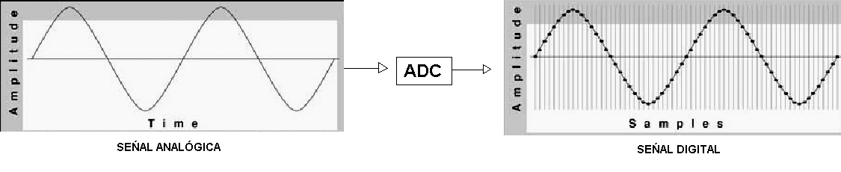
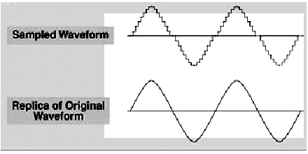
Como vemos en el gráfico, la señal analógica que era continua (había infinitos puntos entre un instante y otro) pasó a ser discontinua, escalonada, discreta en su representación digital (se “pixela”).

Del mismo modo, habrá un DAC (Digital to Analog Converter, Conversor Analógico a Digital) que se encargará de “leer” las sucesión de valores y volver a transformar la onda digitalizada en una señal analógica (réplica de la onda analógica original). Allí habrá una salida (LINE OUT) para direccionar la señal hacia un amplificador, procesador, auricular o cualquier equipo analógico.
- Resolución en Frecuencia, Frecuencia de Muestreo (Sample Rate, SR):

Entre una muestra y la siguiente habrá información, puntos intermedios de la señal original que se perderán. Es por eso que cuanto mayor sea el Sample Rate, o sea mayor velocidad de muestreo, más puntos intermedios quedarán representados; y la señal digital se parecerá un poco más a la original.

Conclusión: A MAYOR FRECUENCIA DE MUESTREO, MAYOR CALIDAD.

¿Cómo lo percibimos?
Para representar digitalmente una frecuencia necesitamos al menos 2 muestras, una para la amplitud positiva y otra para la negativa; esto se traduce en que, según el Teorema de Muestreo (Teorema de Nyquist):

Para representar digitalmente una señal que contiene componentes de frecuencia hasta x hz, es necesario usar una Frecuencia de Muestreo de, al menos, el doble de muestras por segundo (2x hz)

En la práctica, lo importante es saber que la frecuencia máxima que podremos grabar (Frecuencia de Nyquist) será igual a la mitad de la Frec. de Sampleo. O sea que cuanto mayor sea nuestro Sample Rate, mayor será el ancho de banda que podremos manejar.

Los Sample Rate standars son: 11025 Hz, 22050 Hz, 44100 Hz. Con esta última resolución (44.1 Khz) ya se alcanza a muestrear todo el espectro audible humano ( de 20 hz a 20 khz) y se adoptó como Standar, por ejemplo, para el CompactDisc.
También se utilizan: 48 khz., 96 Khz.

- Cuantización y Resolución en Bits:
Cant. Bits | Valores Posibles
1 | 2
2 | 4
3 | 8
4 | 16
5 | 32
6 | 64
7 | 128
8 | 256
16 | 65536
24 | 16777216
32 | 4294967296

A cada muestra que se toma, se le asigna un valor que representará la amplitud de ese sample, esa asignación es la Cuantización. La Amplitud Total (del máximo positivo al máximo negativo) estará dividida en tantos “escalones” (valores) como la Resolución en Bits lo permita, de acuerdo a la fórmula: 2^{n} , en donde n es la cantidad de Bits.

Como vemos en el cuadro, cuanto más cantidad de Bits (Resolución en bits) tengamos, más valores intermedios tendremos. Lo que hará que los “escalones” sean más pequeños y la onda digitalizada más parecida a la señal original.

Conclusión: A MAYOR RESOLUCIÓN EN BITS, MAYOR CALIDAD

¿Cómo lo percibimos?

La modificación de la amplitud del punto original en el momento de asignarle un valor disponible provoca el llamado Ruido de Cuantización. A este ruido lo percibimos como un hiss parecido al ruido de cinta analógico. Cuanto más resolución en Bits tengamos, menor será la amplitud de ese ruido.

La cantidad de ruido, se mide con la Relación Señal Ruido de Cuantización (SQNR, signal-to-quantization- error-noise-ratio) y, al igual que en el audio analógico, es la relación en dB entre la señal máxima y el nivel de ruido . Se calcula que aumentando 1 bit la SQNR es 6 dB mayor.

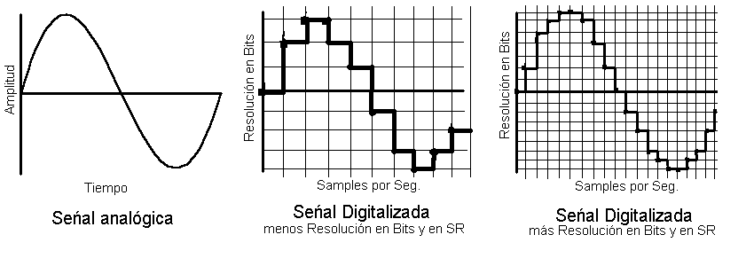
Algunas Resoluciones usadas: 8 Bit, 16 Bit, 24 Bit, 32 Bit. La resolución de 16 bit tiene una SQNR de 96 dB, y es la utilizada en el standar del Compact Disc.
- Aliasing:

¿Qué pasa cuando en la señal original hay frecuencias mayores a la Frecuencia de Nyquist?
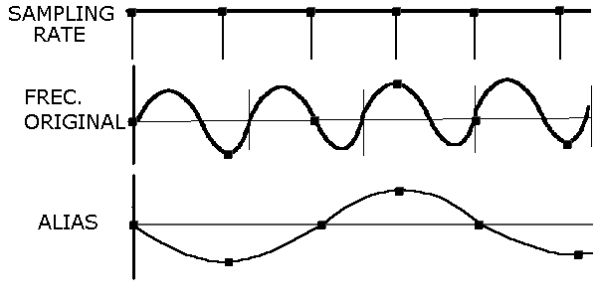

Al muestrearse, se tomarán valores erróneos que no representarán fielmente a la frecuencia original y se traducirá en un sonido más grave que no existía: un ALIAS.

Para evitar este efecto (el ALIASING), antes de muestrear se filtrará la señal con un filtro pasa bajos (LPF, Low Pass Filter) llamado Antialiasing, cuya frecuencia de corte será igual a la frecuencia de Nyquist, para “rechazar” todas la frecuencias que no puedan ser muestreadas.

- Por lo tanto, el Proceso de muestreo se realizará en tres etapas:

1. La señal analógica es filtrada con el filtro ANTIALIAS.
2. Se mide la amplitud instantánea de la señal a intervalos de tiempo iguales. (1/SR=T)
3. El cuantizador convierte cada medición en un valor numérico.

- Ventajas del Audio Digital

  - Aumento de la Dinámica a 96 dB (en 16 bits) o más. Al aumentar la relación señal-ruido, permite escuchar toda la gama dinámica de una obra musical. En el audiovisual, permite registrar los ruidos y atmósferas sonoras más sutiles de la naturaleza, por ejemplo a la hora de grabar “silencio”.
  - Reducción de la distorción armónica (THD).
  - No tiene fluctuaciones de velocidad.
  - Gran capacidad de almacenaje de información; comparando precios, tamaño y capacidad, con el audio analógico.
  - La posibilidad de hacer copia de copia sin perder calidad.
  - La Perdurabilidad del original, en el caso de los CDs y otros discos ópticos, ya que no hay contacto físico con el sistema lector; y los materiales son más resistentes al tiempo, la humedad, el calor, etc.
  - La posibilidad de Localización rápida y precisa de un fragmento.
  - El tamaño cada vez más reducido de los equipos.
  - Las infinitas ventajas de la Edición No-Lineal, el UNDO, el Copy-Paste, etc....
  - ...........etc....

- “Tiempo y Espacio”

Si bien aumentando la frecuencia de muestreo y la resolución en bits tenemos un aumento de la calidad sonora, también tenemos “otros aumentos”:

- Aumento del Tiempo de Procesamiento: cada proceso que realicemos con esa señal llevará más tiempo cuanto más calidad tenga.
- Aumento de la cantidad de memoria requerida para almacenamiento: La unidad de masa requerida para guardar 1 minuto de sonido stereo, 16 bits, 44.1 Khz será de 10 Mb:

16bits = 2 bytes
x 2 canales = 4 bytes
x 44.100 = 176.400 bytes por segundo
x 60 = 10.584.000 bytes por minuto = 10 Mb por minuto

De la misma forma, si el archivo es mono, se reducirá a la mitad; si su resolución en Bits es 8, se
reducirá a la mitad; si su Sample Rate es 22.05 Khz, se reducirá a la mitad.

